淮 海 工 学 院 计算机工程学院
课程设计报告

设计名称： 面向对象课程设计
选题名称： jdbc—校园卡自助服务系统
姓 名： Jack魏 学 号： 2015158888
专业班级： 计算机科学与技术 G计算机151
系 （院）： 计算机工程学院
设计时间： 2016.11.30~2016.12.30
设计地点： 软件实验室、教室、宿舍

指导教师评语：
成绩：

签名：
年 月 日

1．课程设计目的
《面向对象程序设计》是一门实践性很强的计算机专业基础课程，课程设计是学习完该课程后进行的一次较全面的综合练习。其目的在于通过实践加深学生对面向对象程序设计的理论、方法和基础知识的理解，掌握使用Java语言进行面向对象设计的基本方法，提高运用面向对象知识分析实际问题、解决实际问题的能力。
2．课程设计任务与要求：
课程设计可选用NetBeans、Eclipse、JBuilder等作为开发平台以提高开发效率，尽可能熟练掌握其中一种集成开发环境。建议采用UML建模技术进行系统的分析设计，在Microsoft Visio或Rational Rose中画出系统用例图和类图，并将UML图复制到设计报告中。
通过这次设计，要求掌握以下内容：
  - 面向对象技术中的继承与多态（重载和覆盖）机制、各种修饰符的使用
  - 类、包、接口的定义与使用
  - 常用工具类与算法的实现（数组、向量、字符串、链表）
  - Java常用标准GUI组件及其事件处理
  - Java的异常处理机制
  - Java的数据库连接技术
  - Java的多线程技术与动画制作
  - Java的网络编程
另外,我们也鼓励同学们勇于选择Android应用开发或Java EE应用开发方面的技术选题, 主动锻炼自己的自学能力和解决问题的能力。

3．课程设计说明书
3.1 需求分析
如今各大高校每个学校都有自己的校园卡，相应的服务系统也是五花八门。但是总的来说无外乎如下几个功能：银行服务、自购电费、自购水费、自助服务这四大系统。所以就根据这四项基本功能来开发本系统就可以紧靠客户的需求。
本系统预计设计界面如图1所示，简单而简约。
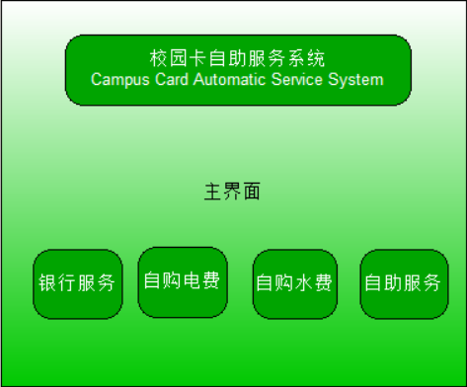
图1 校园卡自助服务系统设计主界面
(1)功能分析：
①银行服务（用于充值校园卡和查询银行卡余额）
②自购电费（用于充值宿舍电费）
③自购水费（用于充值宿舍水费）
④自助服务（用于校园卡信息查询、校园卡挂失、修改校园卡密码、取原卡金额）
(2)系统易操作性:
本次开发的系统坚持简单易懂，使用手机按钮的风格，让不懂电脑的人也可以快速上手。
(3)系统具有可维护性：
本系统采用Access数据库来存储校园卡信息，原理上可以容纳整个学院学生校园卡信息，但是大量的数据存入一个表中查询操作比较漫长，可能会有停顿。但是本系统采用丰富的错误提示功能，数据保护性较强，可以保护部分数据不会被破坏。
(4)系统具有开放性：
本系统采用java编写以及Access数据库提供支持，对系统来说只要安装了jdk7.0和Textpad7.5和Access16的用户均可使用本系统。
3.2 概要设计
首先考虑一下数据库存储情况，因为首先有了数据才能操作数据，不然无从下手。所以，如图2所示理论设计存储情况图；图3是实际Access表里面的存储情况。
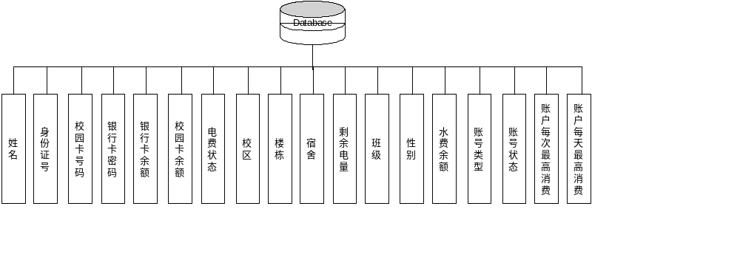
图2 理论设计数据库情况图
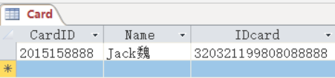
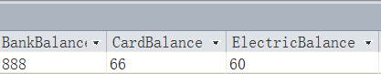
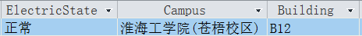
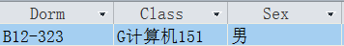
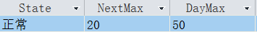
图3 实际Access表里面的存储情况图(从上到下，从左到右，存在一行)
数据确定好之后就可以设计功能流程图了，本系统分为四个基本功能键，银行服务（用于充值校园卡）、自购电费（用于充值宿舍电费）、自购水费（用于充值宿舍水费）、自助服务（用于信息查询、校园卡挂失、修改密码、取原卡金额）。具体流程图如图4所示。
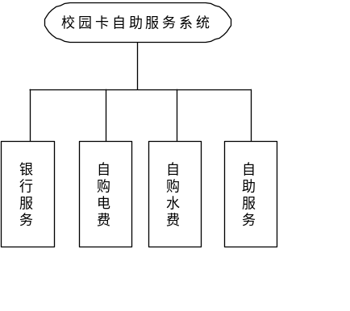
图4 校园卡自助服务系统四个基本功能流程图
其中银行服务又可以分为查询银行余额和银校转账这两个功能；具体流程图如图5所示。而自助服务也可分为信息查询、校园卡挂失、修改密码、取原卡金额功能；具体流程图如图6所示。
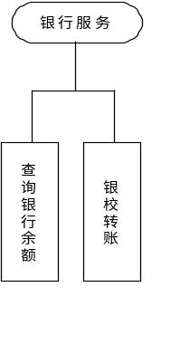
图5 银行服务子功能键流程图
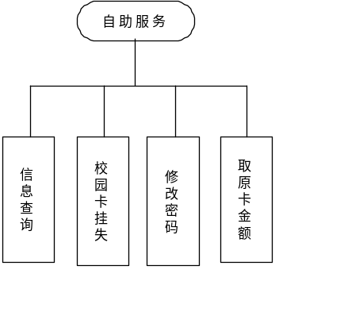
图6 自助服务子功能键流程图
3.3 详细设计
3.3.1各个类的界面设计
首先要有一个主类（Main）用于调用最开始的主界面，也是由他开始执行程序的。接下来就是主界面类了，这个类的具体设计图如图1所示。本系统图形界面均由Frame类开发完成，里面包括4个Button和一个图片对象组成。
第一个Button是银行服务功能，这个功能也对应的有一个界面类（BankGUI），里面由2个Button和一个图片对象组成。具体设计图如图7所示。
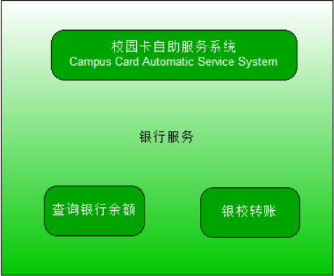
图7 银行服务界面设计图
银行系统由查询银行余额和银校转账两个功能组成，所以查询银行余额的界面类（BankBalanceGUI）由2个Label和2个TextFiel组成。具体设计图如图8所示。而银校转账界面类（BankTransferGUI）由4个Label、4个TextField和2个Button组成，具体设计图如图9所示。
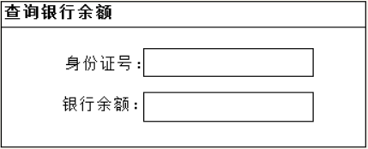
图8 查询银行余额界面设计图
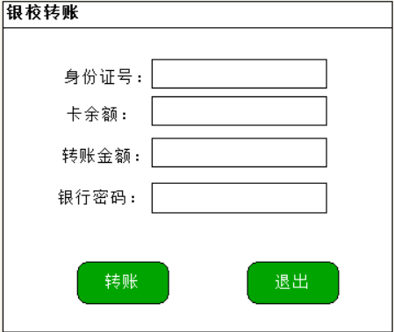
图9 银校转账界面设计图
主界面第一个Button功能键解决之后接着就是第二个Button界面了，自购电费界面类（Electric）由10个Label、10个TextField和2个Button控件组成。具体设计图如图10所示。
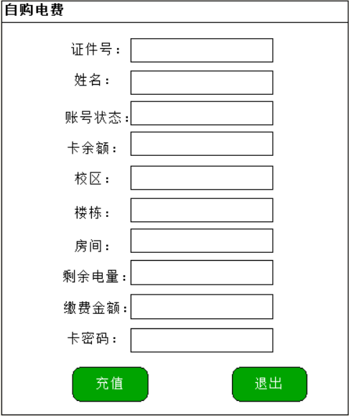
图10 自购电费界面设计图
对应的自购水费界面类（Water）用6个Label、6个TextField和2个Button组成，具体设计图如图11所示。
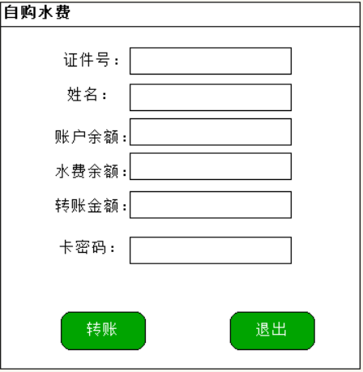
图11 自购水费界面设计图
最后一个Button是自助服务界面类（SeverGUI），它由4个Button和一个图形对象组成，具体设计图如图12所示。
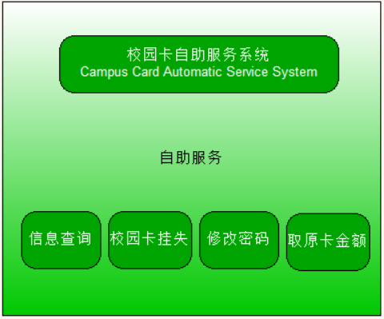
图12 自助服务界面设计图
其中信息查询界面类（Query）由9个Label和9个TextField控件组成，具体设计图如图13所示。
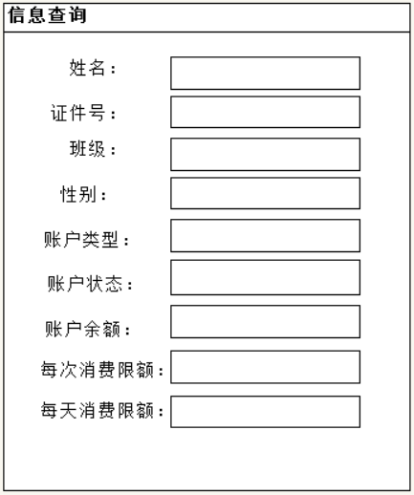
图13 信息查询界面设计图
校园卡挂失界面类（LossGUI）由1个Label、1个TextField和2个Button控件组成，具体设计图如图14所示。

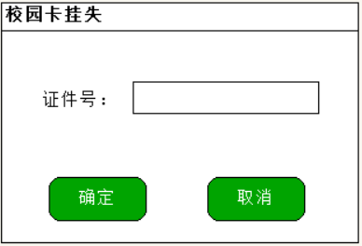
图14 校园卡挂失界面设计图
校园卡修改密码界面类（Password）由5个Label、5个TextField和2个Button控件组成，具体设计图如图15所示。
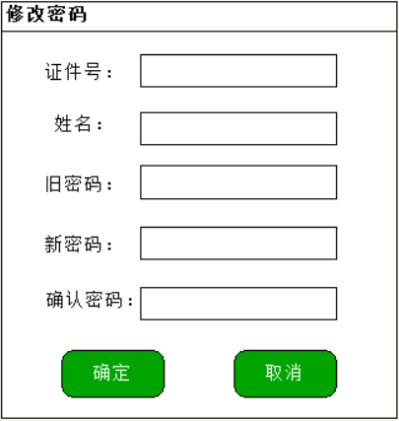
图15 修改密码界面设计图
校园卡取原卡金额界面类（Money）由3个Label、3个TextField和2个Button控件组成，具体设计图如图15所示。
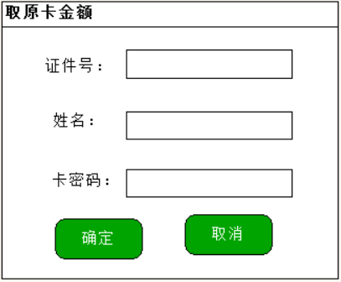
图16 取原卡金额界面设计图
3.32实现数据库处理
本程序使用以下代码进行数据库连接、输出到TextPad域和错误提示处理。
Connection con;
Statement sql;
ResultSet rs;
try{Class.forName("sun.jdbc.odbc.JdbcOdbcDriver");}
catch(ClassNotFoundException e){
System.out.println(e);
JOptionPane.showMessageDialog(null, "数据库配置错误！", "错误提示框",JOptionPane.ERROR_MESSAGE);
}
try{con = DriverManager.getConnection("jdbc:odbc:Card","","");
sql = con.createStatement();
rs = sql.executeQuery("SELECT * FROM Card");
while(rs.next()){
t1.setText(rs.getString("IDcard")); //在TextFile域显示数据库内容
}
con.close();
}
catch(SQLException e){
System.out.println(e);
JOptionPane.showMessageDialog(null, e, "错误提示框",JOptionPane.ERROR_MESSAGE);
}
其中，数据库的更新使用的是下面的语句进行的。
String updata = "UPDATE Card SET CardBalance =? WHERE CardBalance = "+"\'" + t2.getText()+"\'";
PreparedStatement ps = con.prepareStatement(updata); //创建PreparedStatement对象
ps.setString(1, String.valueOf(mane)); //为第一个问号赋值
ps.executeUpdate(); //执行sql语句
3.3.4程序功能：
(1)银行服务：可以进行查询银行余额，还可以银校转账。
①查询银行余额：利用数据库查询功能，查找到对应字段然后输出到TextField域。
②银校转账：输入转账金额和银行卡密码，当输入正确时提示转账成功，若失败则提示相应的错误提示；如未输入金额、密码，输入金额为负数，银行卡密码错误等。具体流程图如图17所示。
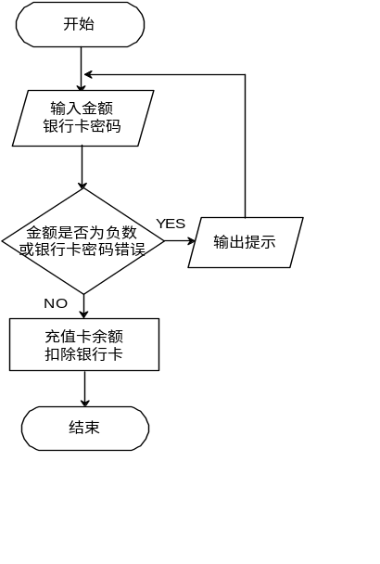
图17 银校转账流程图
(2)自购电费：先输出学生基本信息，然后输入缴费金额和卡密码，输入正确则充值成功，若输入错误则输出相应的错误提示。流程图与图17类似，最后修改电费余额和校园卡卡余额。
(3)自购水费：本功能与自购电费类似。流程图与图17类似，最后修改水费余额和校园卡卡余额。
(4)自助服务：这里面包括信息查询、校园卡挂失、修改密码、取原卡金额。
①信息查询：直接调用数据库里面的内容输出即可。
②校园卡挂失：输入对应的校园卡号即可挂失。
③修改密码：输入对应的旧密码和新密码即可修改密码，具体流程图如图18所示。
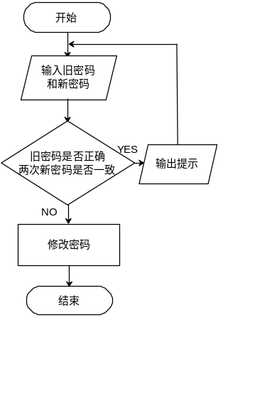
图18 修改密码流程图
④取原卡金额：仅当输入密码正确且在冻结的情况下才可以取原卡金额。具体流程图如图19所示。
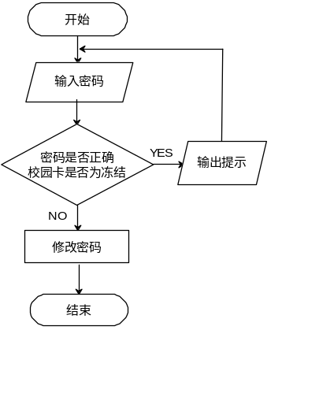
图19 取原卡金额流程图
4．课程设计成果
源代码：
/***************************自助校园卡系统1.0********************************/
/********************* *************************/
/********************* Jack魏制作 *************************/
/********************* 2016.12..22-2016.12.23 ****************************/
/****************************************************************************/
import java.awt.*;
import java.awt.event.*;
import javax.swing.*;
import java.sql.*;
/*-------------------------取原卡金额界面------------------------------*/
class Money extends Frame implements ActionListener
{
Label tag1, tag2, tag3;
TextField t1, t2, t3;
Button yes, no;
String cardpass, cardbalance;

Connection con;
Statement sql;
ResultSet rs;

Money(){
super("取原卡金额界面");
this.setFont(new Font("黑体", Font.BOLD, 18));
this.setBackground(Color.green);

yes = new Button("确定");
no = new Button("取消");

tag1 = new Label(" 证件号:");
tag2 = new Label(" 姓名:");
tag3 = new Label(" 卡密码:");

t1 = new TextField(20);
t2 = new TextField(20);
t3 = new TextField(20);

setLayout(new FlowLayout());
add(tag1);
add(t1);
add(tag2);
add(t2);
add(tag3);
add(t3);
add(yes);
add(no);

t3.addActionListener(this);
yes.addActionListener(this);
no.addActionListener(this);
t3.setEchoChar('*');

try{
Class.forName("sun.jdbc.odbc.JdbcOdbcDriver");
}
catch(ClassNotFoundException e){
System.out.println(e);
JOptionPane.showMessageDialog(null, "数据库配置错误！", "错误提示框",JOptionPane.ERROR_MESSAGE);
}

try{
con = DriverManager.getConnection("jdbc:odbc:Card","","");
sql = con.createStatement();
rs = sql.executeQuery("SELECT * FROM Card");

while(rs.next()){
t1.setText(rs.getString("CardID"));
t2.setText(rs.getString("Name"));
cardpass = rs.getString("CardPass");
cardbalance = rs.getString("CardBalance");
}
con.close();
}
catch(SQLException e){
System.out.println(e);
JOptionPane.showMessageDialog(null, e, "读取错误提示框",JOptionPane.ERROR_MESSAGE);
}

setSize(400, 210);
//设置窗口居中显示
Toolkit tool;
int w, h;
tool = Toolkit.getDefaultToolkit();
w = (tool.getScreenSize().width - this.getWidth()) / 2;
h = (Toolkit.getDefaultToolkit().getScreenSize().height - this.getWidth()) / 2;
setLocation(w, h);
setVisible(true);
/*-----------单击窗口右上角的“X”按钮，即关闭窗口退出------------*/
addWindowListener(new WindowAdapter(){
public void windowClosing(WindowEvent e){
dispose();
}
});
}

public void actionPerformed(ActionEvent ae){
if(ae.getSource() == yes){
if(t3.getText().equals(""))
JOptionPane.showMessageDialog(null, "请输入密码", "错误提示框",JOptionPane.ERROR_MESSAGE);
else{
if(cardpass.equals(t3.getText())){
try{
Class.forName("sun.jdbc.odbc.JdbcOdbcDriver");
}
catch(ClassNotFoundException e){
System.out.println(e);
JOptionPane.showMessageDialog(null, "数据库配置错误！", "错误提示框",JOptionPane.ERROR_MESSAGE);
}
try{
con = DriverManager.getConnection("jdbc:odbc:Card","","");
sql = con.createStatement();
rs = sql.executeQuery("SELECT * FROM Card");
String updata1 = "UPDATE Card SET CardBalance =? WHERE CardBalance = "+"\'" + cardbalance +"\'";
String updata2 = "UPDATE Card SET State =? WHERE State = "+"\'" + "冻结" +"\'";
while(rs.next())
if(rs.getString("State").equals("冻结")){
PreparedStatement ps = con.prepareStatement(updata1);
ps.setString(1, String.valueOf(rs.getString("CardBalance")));
ps.executeUpdate();
ps = con.prepareStatement(updata2);
ps.setString(1, "正常");
ps.executeUpdate();
JOptionPane.showMessageDialog(null, "取回成功");
}
else
JOptionPane.showMessageDialog(null, "校园卡未冻结，无法取回原卡金额！", "错误提示框",JOptionPane.ERROR_MESSAGE);
con.close();
}
catch(SQLException e){
System.out.println(e);
JOptionPane.showMessageDialog(null, e, "错误提示框",JOptionPane.ERROR_MESSAGE);
}
}
else
JOptionPane.showMessageDialog(null, "密码输入错误！", "错误提示框",JOptionPane.ERROR_MESSAGE);
}

}
else if(ae.getSource() == no)
dispose();
}
}

/*-------------------------修改密码界面------------------------------*/
class Password extends Frame implements ActionListener
{
Label tag1, tag2, tag3, tag4,tag5;
TextField t1, t2, t3, t4, t5;
Button yes, no;
String cardpass;
Connection con;
Statement sql;
ResultSet rs;

Password(){
super("修改密码界面");
this.setFont(new Font("黑体", Font.BOLD, 18));
this.setBackground(Color.green);

yes = new Button("确定");
no = new Button("取消");
tag1 = new Label(" 证件号:");
tag2 = new Label(" 姓名:");
tag3 = new Label(" 旧密码:");
tag4 = new Label(" 新密码:");
tag5 = new Label("确认密码:");

t1 = new TextField(20);
t2 = new TextField(20);
t3 = new TextField(20);
t4 = new TextField(20);
t5 = new TextField(20);

setLayout(new FlowLayout());
add(tag1);
add(t1);
add(tag2);
add(t2);
add(tag3);
add(t3);
add(tag4);
add(t4);
add(tag3);
add(t3);
add(tag4);
add(t4);
add(tag5);
add(t5);
add(yes);
add(no);
t3.addActionListener(this);
t4.addActionListener(this);
t5.addActionListener(this);
yes.addActionListener(this);
no.addActionListener(this);
t3.setEchoChar('*');
t4.setEchoChar('*');
t5.setEchoChar('*');

try{
Class.forName("sun.jdbc.odbc.JdbcOdbcDriver");
}
catch(ClassNotFoundException e)
{
System.out.println(e);
JOptionPane.showMessageDialog(null, "数据库配置错误！", "错误提示框",JOptionPane.ERROR_MESSAGE);
}

try{
con = DriverManager.getConnection("jdbc:odbc:Card","","");
sql = con.createStatement();
rs = sql.executeQuery("SELECT * FROM Card");

while(rs.next()){
t1.setText(rs.getString("CardID"));
t2.setText(rs.getString("Name"));
cardpass = rs.getString("CardPass");
}
con.close();
}
catch(SQLException e){
System.out.println(e);
JOptionPane.showMessageDialog(null, e, "错误提示框",JOptionPane.ERROR_MESSAGE);
}

setSize(400, 270);
//设置窗口居中显示
Toolkit tool;
int w, h;
tool = Toolkit.getDefaultToolkit();
w = (tool.getScreenSize().width - this.getWidth()) / 2;
h = (Toolkit.getDefaultToolkit().getScreenSize().height - this.getWidth()) / 2;
setLocation(w, h);
setVisible(true);

/*-----------单击窗口右上角的“X”按钮，即关闭窗口退出------------*/
addWindowListener(new WindowAdapter(){
public void windowClosing(WindowEvent e){
dispose();
}
});
}

public void actionPerformed(ActionEvent ae)
{
if(ae.getSource() == yes){
if(t3.getText().equals("") || t4.getText().equals("") || t5.getText().equals(""))
JOptionPane.showMessageDialog(null, "请输入密码", "错误提示框",JOptionPane.ERROR_MESSAGE);
if( !t4.getText().equals(t5.getText()))
JOptionPane.showMessageDialog(null, "新密码和确认密码不一致", "错误提示框",JOptionPane.ERROR_MESSAGE);
else{
if(cardpass.equals(t3.getText())){
try{
Class.forName("sun.jdbc.odbc.JdbcOdbcDriver");
}
catch(ClassNotFoundException e){
System.out.println(e);
JOptionPane.showMessageDialog(null, "数据库配置错误！", "错误提示框",JOptionPane.ERROR_MESSAGE);
}
try{
con = DriverManager.getConnection("jdbc:odbc:Card","","");
sql = con.createStatement();
rs = sql.executeQuery("SELECT * FROM Card");
String updata = "UPDATE Card SET CardPass =? WHERE CardPass = "+"\'" + t3.getText()+"\'";

PreparedStatement ps = con.prepareStatement(updata);
ps.setString(1, String.valueOf(t4.getText()));
ps.executeUpdate();

JOptionPane.showMessageDialog(null, "密码修改成功");
con.close();
}
catch(SQLException e){
System.out.println(e);
JOptionPane.showMessageDialog(null, e, "错误提示框",JOptionPane.ERROR_MESSAGE);
}
}
else
JOptionPane.showMessageDialog(null, "密码输入错误！", "错误提示框",JOptionPane.ERROR_MESSAGE);
}

}
else if(ae.getSource() == no)
dispose();
}
}

/*-------------------------校园卡挂失界面------------------------------*/
class LossGUI extends Frame implements ActionListener
{
Label tag1;
TextField t1;
Button yes, no;

LossGUI(){
super("校园卡挂失界面");
this.setFont(new Font("黑体", Font.BOLD, 20));
this.setBackground(Color.green);

tag1 = new Label("证件号：");
t1 = new TextField(20);
yes = new Button("确定");
no = new Button("取消");

setLayout(new FlowLayout());
add(tag1);
add(t1);
add(yes);
add(no);
t1.addActionListener(this);
yes.addActionListener(this);
no.addActionListener(this);

setSize(300, 190);
//设置窗口居中显示
Toolkit tool;
int w, h;
tool = Toolkit.getDefaultToolkit();
w = (tool.getScreenSize().width - this.getWidth()) / 2;
h = (Toolkit.getDefaultToolkit().getScreenSize().height - this.getWidth()) / 2;
setLocation(w, h);
setVisible(true);
/*-----------单击窗口右上角的“X”按钮，即关闭窗口退出------------*/
addWindowListener(new WindowAdapter(){
public void windowClosing(WindowEvent e){
dispose();
}
});
}

public void actionPerformed(ActionEvent ae)
{
Connection con;
Statement sql;
ResultSet rs;
if(ae.getSource() == yes){
if(t1.getText().equals(""))
JOptionPane.showMessageDialog(null, "请输入证件号", "错误提示框",JOptionPane.ERROR_MESSAGE);
else{
try{
Class.forName("sun.jdbc.odbc.JdbcOdbcDriver");
}
catch(ClassNotFoundException e){
System.out.println(e);
JOptionPane.showMessageDialog(null, "数据库配置错误！", "错误提示框",JOptionPane.ERROR_MESSAGE);
}
try{
con = DriverManager.getConnection("jdbc:odbc:Card","","");
sql = con.createStatement();
rs = sql.executeQuery("SELECT * FROM Card");
while(rs.next())
if(t1.getText().equals(rs.getString("CardID")))
{
String updata = "UPDATE Card SET State =? WHERE State = "+"\'" + rs.getString("State")+"\'";
PreparedStatement ps = con.prepareStatement(updata);
ps.setString(1, String.valueOf("冻结"));
ps.executeUpdate();

JOptionPane.showMessageDialog(null, "此卡已被冻结");
}
else
JOptionPane.showMessageDialog(null, "证件号输入错误！", "错误提示框",JOptionPane.ERROR_MESSAGE);
con.close();
}
catch(SQLException e){
System.out.println(e);
JOptionPane.showMessageDialog(null, e, "错误提示框",JOptionPane.ERROR_MESSAGE);
}
}
}
else if(ae.getSource() == no)
dispose();
}
}

/*-------------------------信息查询界面------------------------------*/
class Query extends Frame implements ActionListener
{
Label tag1, tag2, tag3, tag4,tag5, tag6, tag7, tag8,tag9;
TextField t1, t2, t3, t4, t5, t6, t7, t8, t9;

Connection con;
Statement sql;
ResultSet rs;

Query(){
super("信息查询界面");
this.setFont(new Font("黑体", Font.BOLD, 18));
this.setBackground(Color.green);

tag1 = new Label(" 姓名:");
tag2 = new Label(" 证件号:");
tag3 = new Label(" 班级:");
tag4 = new Label(" 性别:");
tag5 = new Label(" 账户类型:");
tag6 = new Label(" 账户状态:");
tag7 = new Label(" 账户余额:");
tag8 = new Label("每次消费限额:");
tag9 = new Label("每天消费限额:");
t1 = new TextField(20);
t2 = new TextField(20);
t3 = new TextField(20);
t4 = new TextField(20);
t5 = new TextField(20);
t6 = new TextField(20);
t7 = new TextField(20);
t8 = new TextField(20);
t9 = new TextField(20);
setLayout(new FlowLayout());
add(tag1);
add(t1);
add(tag2);
add(t2);
add(tag3);
add(t3);
add(tag4);
add(t4);
add(tag3);
add(t3);
add(tag4);
add(t4);
add(tag5);
add(t5);
add(tag6);
add(t6);
add(tag7);
add(t7);
add(tag8);
add(t8);
add(tag9);
add(t9);

try{
Class.forName("sun.jdbc.odbc.JdbcOdbcDriver");
}
catch(ClassNotFoundException e){
System.out.println(e);
JOptionPane.showMessageDialog(null, "数据库配置错误！", "错误提示框",JOptionPane.ERROR_MESSAGE);
}

try{
con = DriverManager.getConnection("jdbc:odbc:Card","","");
sql = con.createStatement();
rs = sql.executeQuery("SELECT * FROM Card");

while(rs.next()){
t1.setText(rs.getString("Name"));
t2.setText(rs.getString("CardID"));
t3.setText(rs.getString("Class"));
t4.setText(rs.getString("Sex"));
t5.setText(rs.getString("Type"));
t6.setText(rs.getString("State"));
t7.setText(rs.getString("CardBalance"));
t8.setText(rs.getString("NextMax"));
t9.setText(rs.getString("DayMax"));
}
con.close();
}
catch(SQLException e){
System.out.println(e);
JOptionPane.showMessageDialog(null, e, "错误提示框",JOptionPane.ERROR_MESSAGE);
}

setSize(420, 380);
//设置窗口居中显示
Toolkit tool;
int w, h;
tool = Toolkit.getDefaultToolkit();
w = (tool.getScreenSize().width - this.getWidth()) / 2;
h = (Toolkit.getDefaultToolkit().getScreenSize().height - this.getWidth()) / 2;
setLocation(w, h);
setVisible(true);

/*-----------单击窗口右上角的“X”按钮，即关闭窗口退出------------*/
addWindowListener(new WindowAdapter(){
public void windowClosing(WindowEvent e){
dispose();
}
});
}
public void actionPerformed(ActionEvent ae){}
}

/*-------------------------自助服务界面------------------------------*/
class SeverGUI extends Frame implements ActionListener
{
Button queryBtn, lossBtn, passBtn, moneyBtn;
Image myImage;

SeverGUI(){
super("自助服务界面");

//初始化标题
queryBtn = new Button("信息查询");
lossBtn = new Button("校园卡挂失");
passBtn = new Button("修改密码");
moneyBtn = new Button("取原卡金额");
myImage = new ImageIcon("back_word.jpg").getImage();
//初始化位置
queryBtn.setBounds(100,350,128,49); //setBounds(x,y,width,height)
lossBtn.setBounds(350,350,128,49);
passBtn.setBounds(100,450,128,49);
moneyBtn.setBounds(350,450,128,49);
//初始化颜色
queryBtn.setForeground(Color.blue);
queryBtn.setBackground(Color.green);
lossBtn.setForeground(Color.blue);
lossBtn.setBackground(Color.green);
passBtn.setForeground(Color.blue);
passBtn.setBackground(Color.green);
moneyBtn.setForeground(Color.blue);
moneyBtn.setBackground(Color.green);

setLayout(null);

add(queryBtn);
add(lossBtn);
add(passBtn);
add(moneyBtn);
queryBtn.addActionListener(this);
lossBtn.addActionListener(this);
passBtn.addActionListener(this);
moneyBtn.addActionListener(this);

setSize(570, 620);
//设置窗口居中显示
Toolkit tool;
int w, h;
tool = Toolkit.getDefaultToolkit();
w = (tool.getScreenSize().width - this.getWidth()) / 2;
h = (Toolkit.getDefaultToolkit().getScreenSize().height - this.getWidth()) / 2;
setLocation(w, h);
setVisible(true);
/*-----------单击窗口右上角的“X”按钮，即关闭窗口退出------------*/
addWindowListener(new WindowAdapter(){
public void windowClosing(WindowEvent e){
dispose();
}
});
}

public void actionPerformed(ActionEvent e)
{
if(e.getSource() == queryBtn)
new Query();
else if(e.getSource() == lossBtn)
new LossGUI();
else if(e.getSource() == passBtn)
new Password();
else if(e.getSource() == moneyBtn)
new Money();
}

public void paint(Graphics g)//显示图片
{
g.drawImage(myImage, 0, 0, this);
}
}

/*-------------------------自购水费界面------------------------------*/
class Water extends Frame implements ActionListener
{
Label tag1, tag2, tag3, tag4,tag5,tag6;
TextField t1, t2, t3, t4, t5, t6;
Button yes, no;
String electricbalance;
String cardpass;
String cardbalance;

Connection con;
Statement sql;
ResultSet rs;

Water(){
super("自购水费界面");
this.setFont(new Font("黑体", Font.BOLD, 18));
this.setBackground(Color.green);

yes = new Button("充值");
no = new Button("取消");

tag1 = new Label(" 证件号:");
tag2 = new Label(" 姓名:");
tag3 = new Label("账户余额:");
tag4 = new Label("水费余额:");
tag5 = new Label("转账金额:");
tag6 = new Label(" 卡密码:");

t1 = new TextField(20);
t2 = new TextField(20);
t3 = new TextField(20);
t4 = new TextField(20);
t5 = new TextField(20);
t6 = new TextField(20);
setLayout(new FlowLayout());
add(tag1);
add(t1);
add(tag2);
add(t2);
add(tag3);
add(t3);
add(tag4);
add(t4);
add(tag3);
add(t3);
add(tag4);
add(t4);
add(tag5);
add(t5);
add(tag6);
add(t6);
add(yes);
add(no);
t3.addActionListener(this); //账户余额
t4.addActionListener(this); //水费余额
t5.addActionListener(this); //转账金额
yes.addActionListener(this);
no.addActionListener(this);
t6.setEchoChar('*');

try{
Class.forName("sun.jdbc.odbc.JdbcOdbcDriver");
}
catch(ClassNotFoundException e){
System.out.println(e);
JOptionPane.showMessageDialog(null, "数据库配置错误！", "错误提示框",JOptionPane.ERROR_MESSAGE);
}

try{
con = DriverManager.getConnection("jdbc:odbc:Card","","");
sql = con.createStatement();
rs = sql.executeQuery("SELECT * FROM Card");

while(rs.next()){
t1.setText(rs.getString("CardID"));
t2.setText(rs.getString("Name"));
t3.setText(cardbalance = rs.getString("CardBalance"));
t4.setText(rs.getString("WaterBalance"));
cardpass = rs.getString("CardPass");
}
con.close();
}
catch(SQLException e){
System.out.println(e);
JOptionPane.showMessageDialog(null, e, "错误提示框",JOptionPane.ERROR_MESSAGE);
}

setSize(400, 300);
//设置窗口居中显示
Toolkit tool;
int w, h;
tool = Toolkit.getDefaultToolkit();
w = (tool.getScreenSize().width - this.getWidth()) / 2;
h = (Toolkit.getDefaultToolkit().getScreenSize().height - this.getWidth()) / 2;
setLocation(w, h);
setVisible(true);
/*-----------单击窗口右上角的“X”按钮，即关闭窗口退出------------*/
addWindowListener(new WindowAdapter(){
public void windowClosing(WindowEvent e){
dispose();
}
});
}

public void actionPerformed(ActionEvent ae)
{
if(ae.getSource() == yes)
{
if(t5.getText().equals(""))
JOptionPane.showMessageDialog(null, "请输入金额", "错误提示框",JOptionPane.ERROR_MESSAGE);
if(t6.getText().equals(""))
JOptionPane.showMessageDialog(null, "请输入密码", "错误提示框",JOptionPane.ERROR_MESSAGE);
if(Double.parseDouble(t5.getText()) < 0)
JOptionPane.showMessageDialog(null, "充值金额不能小于零", "错误提示框",JOptionPane.ERROR_MESSAGE);
else{
if(cardpass.equals(t6.getText())){
try{
Class.forName("sun.jdbc.odbc.JdbcOdbcDriver");
}
catch(ClassNotFoundException e){
System.out.println(e);
JOptionPane.showMessageDialog(null, "数据库配置错误！", "错误提示框",JOptionPane.ERROR_MESSAGE);
}
try{
con = DriverManager.getConnection("jdbc:odbc:Card","","");
sql = con.createStatement();
rs = sql.executeQuery("SELECT * FROM Card");
double w = Double.parseDouble(t4.getText()) + (Double.parseDouble(t5.getText()));
double b = Double.parseDouble(cardbalance) - Double.parseDouble(t5.getText());
String updata1 = "UPDATE Card SET CardBalance =? WHERE CardBalance = "+"\'" + t3.getText()+"\'";
String updata2 = "UPDATE Card SET WaterBalance =? WHERE WaterBalance = "+"\'" + t4.getText()+"\'";

PreparedStatement ps = con.prepareStatement(updata1);
ps.setString(1, String.valueOf(b));
ps.executeUpdate();
ps = con.prepareStatement(updata2);
ps.setString(1, String.valueOf(w));
ps.executeUpdate();

JOptionPane.showMessageDialog(null, "充值成功");
con.close();
}
catch(SQLException e){
System.out.println(e);
JOptionPane.showMessageDialog(null, e, "错误提示框",JOptionPane.ERROR_MESSAGE);
}
}
else
JOptionPane.showMessageDialog(null, "密码输入错误！", "错误提示框",JOptionPane.ERROR_MESSAGE);
}
}
else if(ae.getSource() == no)
dispose();
}
}

/*-------------------------自购电费界面------------------------------*/
class Electric extends Frame implements ActionListener
{
Label tag1, tag2, tag3, tag4,tag5, tag6, tag7, tag8,tag9, tag10;
TextField t1, t2, t3, t4, t5, t6, t7, t8, t9, t10;
Button yes, no;
String electricbalance;
String cardpass;
String cardbalance;

Connection con;
Statement sql;
ResultSet rs;

Electric(){
super("自购电费界面");
this.setFont(new Font("黑体", Font.BOLD, 18));
this.setBackground(Color.green);

yes = new Button("充值");
no = new Button("取消");
tag1 = new Label(" 证件号:");
tag2 = new Label(" 姓名:");
tag3 = new Label("账户状态:");
tag4 = new Label(" 卡余额:");
tag5 = new Label(" 校区:");
tag6 = new Label(" 楼栋:");
tag7 = new Label(" 房间:");
tag8 = new Label("剩余电量:");
tag9 = new Label("缴费金额:");
tag10 = new Label(" 卡密码:");
t1 = new TextField(20);
t2 = new TextField(20);
t3 = new TextField(20);
t4 = new TextField(20);
t5 = new TextField(20);
t6 = new TextField(20);
t7 = new TextField(20);
t8 = new TextField(20);
t9 = new TextField(20);
t10 = new TextField(20);

setLayout(new FlowLayout());
add(tag1);
add(t1);
add(tag2);
add(t2);
add(tag3);
add(t3);
add(tag4);
add(t4);
add(tag3);
add(t3);
add(tag4);
add(t4);
add(tag5);
add(t5);
add(tag6);
add(t6);
add(tag7);
add(t7);
add(tag8);
add(t8);
add(tag9);
add(t9);
add(tag10);
add(t10);
add(yes);
add(no);
t3.addActionListener(this);
t4.addActionListener(this);
t8.addActionListener(this);
t9.addActionListener(this);
t10.addActionListener(this);
yes.addActionListener(this);
no.addActionListener(this);
t10.setEchoChar('*');

try{
Class.forName("sun.jdbc.odbc.JdbcOdbcDriver");
}
catch(ClassNotFoundException e){
System.out.println(e);
JOptionPane.showMessageDialog(null, "数据库配置错误！", "错误提示框",JOptionPane.ERROR_MESSAGE);
}

try{
con = DriverManager.getConnection("jdbc:odbc:Card","","");
sql = con.createStatement();
rs = sql.executeQuery("SELECT * FROM Card");

while(rs.next()){
t1.setText(rs.getString("CardID"));
t2.setText(rs.getString("Name"));
t3.setText(electricbalance = rs.getString("ElectricState"));
t4.setText(cardbalance = rs.getString("CardBalance"));
t5.setText(rs.getString("Campus"));
t6.setText(rs.getString("Building"));
t7.setText(rs.getString("Dorm"));
t8.setText(rs.getString("ElectricBalance"));
cardpass = rs.getString("CardPass");
}
con.close();
}
catch(SQLException e){
System.out.println(e);
JOptionPane.showMessageDialog(null, e, "错误提示框",JOptionPane.ERROR_MESSAGE);
}

setSize(400, 450);
//设置窗口居中显示
Toolkit tool;
int w, h;
tool = Toolkit.getDefaultToolkit();
w = (tool.getScreenSize().width - this.getWidth()) / 2;
h = (Toolkit.getDefaultToolkit().getScreenSize().height - this.getWidth()) / 2;
setLocation(w, h);
setVisible(true);

/*-----------单击窗口右上角的“X”按钮，即关闭窗口退出------------*/
addWindowListener(new WindowAdapter(){
public void windowClosing(WindowEvent e){
dispose();
}
});
}

public void actionPerformed(ActionEvent ae)
{
if(ae.getSource() == yes){
if(t9.getText().equals(""))
JOptionPane.showMessageDialog(null, "请输入金额", "错误提示框",JOptionPane.ERROR_MESSAGE);
if(t10.getText().equals(""))
JOptionPane.showMessageDialog(null, "请输入密码", "错误提示框",JOptionPane.ERROR_MESSAGE);
if(Double.parseDouble(t9.getText()) < 0)
JOptionPane.showMessageDialog(null, "充值金额不能小于零", "错误提示框",JOptionPane.ERROR_MESSAGE);
else{
if(cardpass.equals(t10.getText())){
try{
Class.forName("sun.jdbc.odbc.JdbcOdbcDriver");
}
catch(ClassNotFoundException e){
System.out.println(e);
JOptionPane.showMessageDialog(null, "数据库配置错误！", "错误提示框",JOptionPane.ERROR_MESSAGE);
}
try{
con = DriverManager.getConnection("jdbc:odbc:Card","","");
sql = con.createStatement();
rs = sql.executeQuery("SELECT * FROM Card");
double e = Double.parseDouble(t8.getText()) + (Double.parseDouble(t9.getText())*0.5);
double b = Double.parseDouble(cardbalance) - Double.parseDouble(t9.getText());
String updata1 = "UPDATE Card SET CardBalance =? WHERE CardBalance = "+"\'" + t4.getText()+"\'";
String updata2 = "UPDATE Card SET ElectricBalance =? WHERE ElectricBalance = "+"\'" + t8.getText()+"\'";
String updata3 = "UPDATE Card SET ElectricState =? WHERE ElectricState = "+"\'" + t3.getText()+"\'";

PreparedStatement ps = con.prepareStatement(updata1);
ps.setString(1, String.valueOf(b));
ps.executeUpdate();
ps = con.prepareStatement(updata2);
ps.setString(1, String.valueOf(e));
ps.executeUpdate();
if(e<0){
ps = con.prepareStatement(updata3);
ps.setString(1, String.valueOf("欠费"));
ps.executeUpdate();
}
JOptionPane.showMessageDialog(null, "充值成功");
con.close();
}
catch(SQLException e){
System.out.println(e);
JOptionPane.showMessageDialog(null, e, "错误提示框",JOptionPane.ERROR_MESSAGE);
}
}
else
JOptionPane.showMessageDialog(null, "密码输入错误！", "错误提示框",JOptionPane.ERROR_MESSAGE);
}
}
else if(ae.getSource() == no)
dispose();
}
}

/*-------------------------银校转账界面------------------------------*/
class BankTransferGUI extends Frame implements ActionListener
{
Label tag1, tag2, tag3, tag4;
TextField t1, t2, t3, t4;
Button yes, no;
String bankbalance;
String bankpass;

Connection con;
Statement sql;
ResultSet rs;

BankTransferGUI(){
super("银校转账界面");
this.setFont(new Font("黑体", Font.BOLD, 18));
this.setBackground(Color.green);

yes = new Button("转账");
no = new Button("取消");
tag1 = new Label("身份证号：");
tag2 = new Label(" 卡余额：");
tag3 = new Label("充值金额：");
tag4 = new Label("银行密码：");
t1 = new TextField(20);
t2 = new TextField(20);
t3 = new TextField(20);
t4 = new TextField(20);

setLayout(new FlowLayout());
add(tag1);
add(t1);
add(tag2);
add(t2);
add(tag3);
add(t3);
add(tag4);
add(t4);
add(yes);
add(no);
t1.addActionListener(this);
t2.addActionListener(this);
t3.addActionListener(this);
t4.addActionListener(this);
yes.addActionListener(this);
no.addActionListener(this);
t4.setEchoChar('*');

try{
Class.forName("sun.jdbc.odbc.JdbcOdbcDriver");
}
catch(ClassNotFoundException e){
System.out.println(e);
JOptionPane.showMessageDialog(null, "数据库配置错误！", "错误提示框",JOptionPane.ERROR_MESSAGE);
}

try{
con = DriverManager.getConnection("jdbc:odbc:Card","","");
sql = con.createStatement();
rs = sql.executeQuery("SELECT * FROM Card");

while(rs.next()){
t1.setText(rs.getString("IDcard"));
t2.setText(rs.getString("CardBalance"));
bankbalance = (rs.getString("BankBalance"));
bankpass = (rs.getString("BankPass"));
}
con.close();
}
catch(SQLException e){
System.out.println(e);
JOptionPane.showMessageDialog(null, e, "错误提示框",JOptionPane.ERROR_MESSAGE);
}

setSize(400, 250);
//设置窗口居中显示
Toolkit tool;
int w, h;
tool = Toolkit.getDefaultToolkit();
w = (tool.getScreenSize().width - this.getWidth()) / 2;
h = (Toolkit.getDefaultToolkit().getScreenSize().height - this.getWidth()) / 2;
setLocation(w, h);
setVisible(true);
/*-----------单击窗口右上角的“X”按钮，即关闭窗口退出------------*/
addWindowListener(new WindowAdapter(){
public void windowClosing(WindowEvent e){
dispose();
}
});
}

public void actionPerformed(ActionEvent ae)
{
if(ae.getSource() == yes){
if(t3.getText().equals(""))
JOptionPane.showMessageDialog(null, "请输入金额", "错误提示框",JOptionPane.ERROR_MESSAGE);
if(t4.getText().equals(""))
JOptionPane.showMessageDialog(null, "请输入密码", "错误提示框",JOptionPane.ERROR_MESSAGE);
if(Double.parseDouble(t3.getText()) < 0)
JOptionPane.showMessageDialog(null, "充值金额不能小于零", "错误提示框",JOptionPane.ERROR_MESSAGE);
else{
if(bankpass.equals(t4.getText())){
try{
Class.forName("sun.jdbc.odbc.JdbcOdbcDriver");
}
catch(ClassNotFoundException e){
System.out.println(e);
JOptionPane.showMessageDialog(null, "数据库配置错误！", "错误提示框",JOptionPane.ERROR_MESSAGE);
}
try{
con = DriverManager.getConnection("jdbc:odbc:Card","","");
sql = con.createStatement();
rs = sql.executeQuery("SELECT * FROM Card");
double mane = Double.parseDouble(t3.getText()) + Double.parseDouble(t2.getText());
double bmane = Double.parseDouble(bankbalance) - Double.parseDouble(t3.getText());
String updata1 = "UPDATE Card SET CardBalance =? WHERE CardBalance = "+"\'" + t2.getText()+"\'";
String updata2 = "UPDATE Card SET BankBalance =? WHERE BankBalance = "+"\'" + bankbalance+"\'";

PreparedStatement ps = con.prepareStatement(updata1);
ps.setString(1, String.valueOf(mane));
ps.executeUpdate();
ps = con.prepareStatement(updata2);
ps.setString(1, String.valueOf(bmane));
ps.executeUpdate();

JOptionPane.showMessageDialog(null, "充值成功");
con.close();
}
catch(SQLException e){
System.out.println(e);
JOptionPane.showMessageDialog(null, e, "错误提示框",JOptionPane.ERROR_MESSAGE);
}
}
else
JOptionPane.showMessageDialog(null, "密码输入错误！", "错误提示框",JOptionPane.ERROR_MESSAGE);
}

}
else if(ae.getSource() == no)
dispose();
}
}

/*-------------------------查询银行余额界面------------------------------*/
class BankBalanceGUI extends Frame implements ActionListener
{
Label tag1, tag2;
TextField t1, t2;

BankBalanceGUI(){
super("查询银行余额界面");
this.setFont(new Font("黑体", Font.BOLD, 20));
this.setBackground(Color.green);

tag1 = new Label("身份证号：");
tag2 = new Label("银行余额：");
t1 = new TextField(20);
t2 = new TextField(20);

setLayout(new FlowLayout());
add(tag1);
add(t1);
add(tag2);
add(t2);
t1.addActionListener(this);
t2.addActionListener(this);

Connection con;
Statement sql;
ResultSet rs;

try{
Class.forName("sun.jdbc.odbc.JdbcOdbcDriver");
}
catch(ClassNotFoundException e){
System.out.println(e);
JOptionPane.showMessageDialog(null, "数据库配置错误！", "错误提示框",JOptionPane.ERROR_MESSAGE);
}
try{
con = DriverManager.getConnection("jdbc:odbc:Card","","");
sql = con.createStatement();
rs = sql.executeQuery("SELECT * FROM Card");
while(rs.next()){
t1.setText(rs.getString("IDcard"));
t2.setText(rs.getString("BankBalance"));
}

con.close();
}
catch(SQLException e){
System.out.println(e);
JOptionPane.showMessageDialog(null, e, "错误提示框",JOptionPane.ERROR_MESSAGE);
}

setSize(400,140);
//设置窗口居中显示
Toolkit tool;
int w, h;
tool = Toolkit.getDefaultToolkit();
w = (tool.getScreenSize().width - this.getWidth()) / 2;
h = (Toolkit.getDefaultToolkit().getScreenSize().height - this.getWidth()) / 2;
setLocation(w, h);
setVisible(true);
/*-----------单击窗口右上角的“X”按钮，即关闭窗口退出------------*/
addWindowListener(new WindowAdapter(){
public void windowClosing(WindowEvent e){
dispose();
}
});
}
public void actionPerformed(ActionEvent e){}
}

/*-------------------------银行服务界面------------------------------*/
class BankGUI extends Frame implements ActionListener{
Button blance, transfer;
Image myImage;

BankGUI( ){
super("银行服务");

//初始化标题
blance = new Button("查询银行余额");
transfer = new Button("银行转账");
myImage = new ImageIcon("back_word.jpg").getImage();
//初始化位置
blance.setBounds(100,350,150,60);//setBounds(x,y,width,height)
transfer.setBounds(350,350,150,60);
//初始化颜色
blance.setForeground(Color.blue);
blance.setBackground(Color.green);
transfer.setForeground(Color.blue);
transfer.setBackground(Color.green);

setLayout(null);
add(blance);
add(transfer);
blance.addActionListener(this);
transfer.addActionListener(this);

setSize(570, 620);
//设置窗口居中显示
Toolkit tool;
int w, h;
tool = Toolkit.getDefaultToolkit();
w = (tool.getScreenSize().width - this.getWidth()) / 2;
h = (Toolkit.getDefaultToolkit().getScreenSize().height - this.getWidth()) / 2;
setLocation(w, h);
setVisible(true);
/*-----------单击窗口右上角的“X”按钮，即关闭窗口退出------------*/
addWindowListener(new WindowAdapter(){
public void windowClosing(WindowEvent e){
dispose();
}
});
}
public void actionPerformed(ActionEvent e)
{
if(e.getSource() == blance)
new BankBalanceGUI();
else if(e.getSource() == transfer)
new BankTransferGUI();
}
public void paint(Graphics g)//显示图片
{
g.drawImage(myImage, 0, 0, this);
}
}

/*-------------------------主界面图------------------------------*/
class InterfaceGUI extends Frame implements ActionListener{
Button bankBtn, electBtn, waterBtn, selfBtn;
Image myImage;

InterfaceGUI(){
super("校园卡自助服务系统");

//初始化标题
bankBtn = new Button("银行服务");
electBtn = new Button("自购电费");
waterBtn = new Button("自购水费");
selfBtn = new Button("自助服务");
myImage = new ImageIcon("back_word.jpg").getImage();
//初始化位置
bankBtn.setBounds(100,350,128,49); //setBounds(x,y,width,height)
electBtn.setBounds(350,350,128,49);
waterBtn.setBounds(100,450,128,49);
selfBtn.setBounds(350,450,128,49);
//初始化颜色
bankBtn.setForeground(Color.blue);
bankBtn.setBackground(Color.green);
electBtn.setForeground(Color.blue);
electBtn.setBackground(Color.green);
waterBtn.setForeground(Color.blue);
waterBtn.setBackground(Color.green);
selfBtn.setForeground(Color.blue);
selfBtn.setBackground(Color.green);

setLayout(null);
add(bankBtn);
add(electBtn);
add(waterBtn);
add(selfBtn);
bankBtn.addActionListener(this);
electBtn.addActionListener(this);
waterBtn.addActionListener(this);
selfBtn.addActionListener(this);
setSize(570, 620);
//设置窗口居中显示
Toolkit tool;
int w, h;
tool = Toolkit.getDefaultToolkit();
w = (tool.getScreenSize().width - this.getWidth()) / 2;
h = (Toolkit.getDefaultToolkit().getScreenSize().height - this.getWidth()) / 2;
setLocation(w, h);
setVisible(true);
}

public void actionPerformed(ActionEvent e)
{
if(e.getSource() == bankBtn)
new BankGUI();
else if(e.getSource() == electBtn)
new Electric();
else if(e.getSource() == waterBtn)
new Water();
else if(e.getSource() == selfBtn)
new SeverGUI();
/*-----------单击窗口右上角的“X”按钮，即关闭窗口退出------------*/
addWindowListener(new WindowAdapter(){
public void windowClosing(WindowEvent e){
System.exit(0);
}
});
}
public void paint(Graphics g){
g.drawImage(myImage, 0, 0, this);}
}
public class Main{
public static void main(String[] args){
new InterfaceGUI();}
}
运行截图：
校园卡自助服务系统主界面图如图20所示。
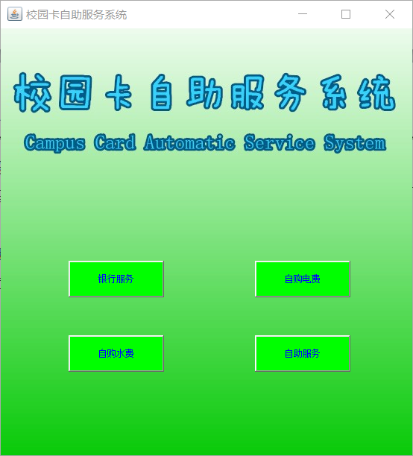
图20 校园卡自助服务系统主界面运行图
1.1银行服务主界面图如图21所示。
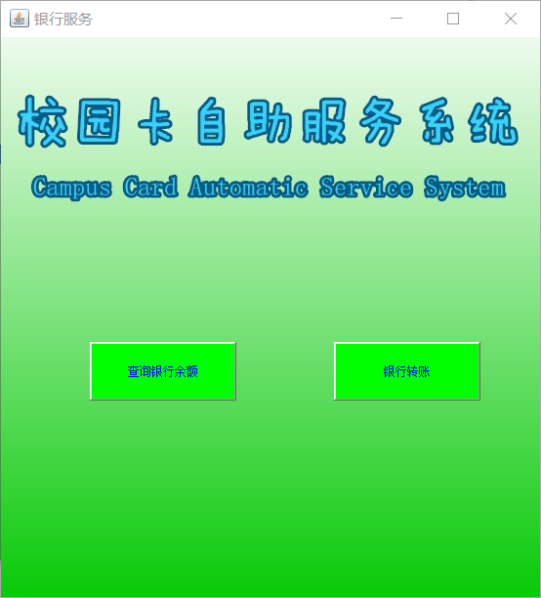
图21 银行服务主界面运行图
1.2查询银行余额主界面图如图22所示。
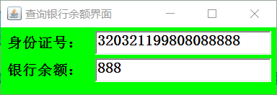
图22 查询银行余额主界面运行图
1.3银行转账主界面图如图23所示。
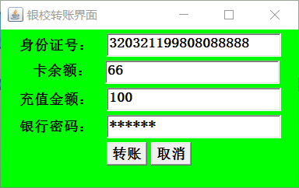
图23 银行转账主界面运行图
1.4充值成功界面如图24所示。
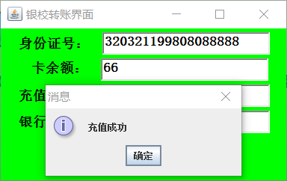
图24 银行转账充值成功运行图
1.5充值成功后数据库表里面的更新如图25所示。
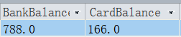
图25 银行转账充值成功数据库变化图

2.1自购电费主界面密码错误提示如图26所示。
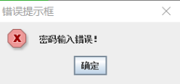
图26 自购电费主界面密码错误提示运行图
2.2充值金额小于零的提示如图27所示。
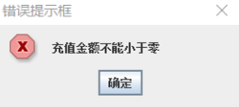
图27 自购电费充值金额小于零的提示运行图

2.3密码为空的提示如图28所示。
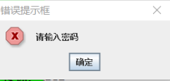
图28 自购电费密码为空提示运行图
2.4充值成功如图29所示。
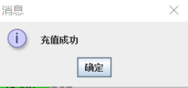
图29 自购电费充值成功提示运行图
2.5自购电费后数据库更新如图30所示。
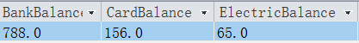
图30 自购电费后数据库更新图
3.1自购水费成功图如图31所示。
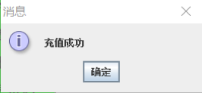
图31 自购水费成功后的运行图
3.2自购水费成功后数据库更新图如图32所示。
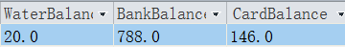
图32 自购水费后数据库更新图
4.1自助服务主界面图如图33所示。
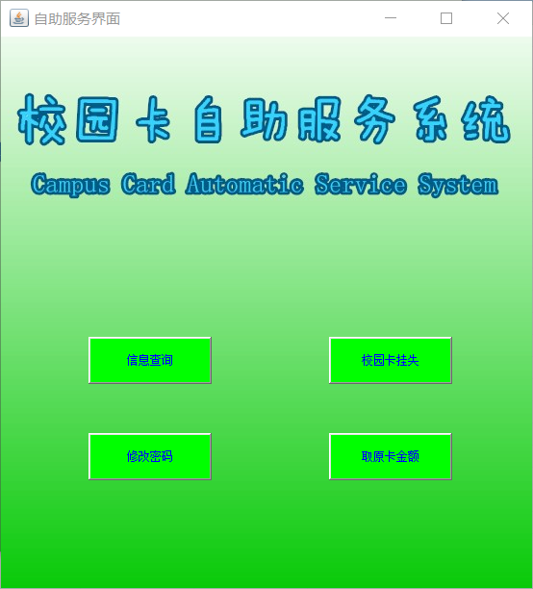
图33 自助服务主界面运行图
4.2信息查询界面运行图如图34所示。

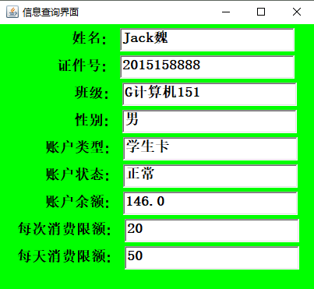
图34 信息查询界面运行图
4.3校园卡挂失错误运行图如图35所示。
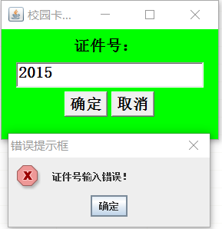
图35 校园卡挂失错误运行图
4.4校园卡挂失成功如图36所示。
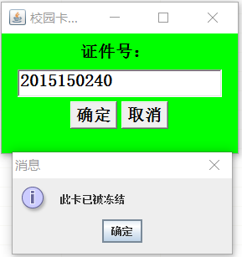
图36 校园卡挂失成功运行图
4.5校园卡挂失成功后数据库更新图如图37所示。
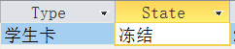
图37 校园卡挂失成功后数据库更新图
4.6修改密码输入密码错误时的运行图如图38所示。
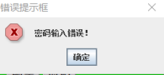
图38 修改密码输入密码错误时的运行图
4.7修改密码新密码与确认密码不一致时的运行图如图39所示。
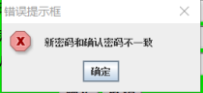
图39 修改密码新密码与确认密码不一致时的运行图
4.8修改密码成功图如图40所示。
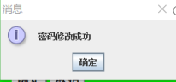
图40 修改密码成功运行图
4.9修改密码成功数据库更新如图41所示。
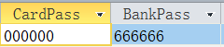
图41 修改密码成功数据库更新图
4.10取回原卡金额未冻结时的错误提示如图42所示。
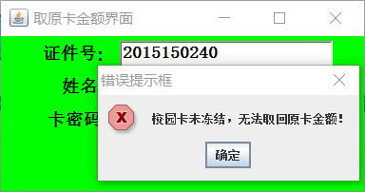
图42 取回原卡金额未冻结时的错误提示运行图
4.11取回原卡金额成功如图43所示。
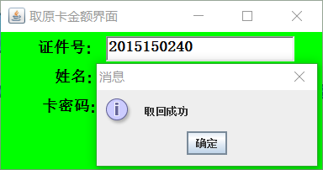
图43 取回原卡金额成功运行图
4.12取回原卡金额成功后数据库更新图如图44所示。
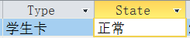
图44 取回原卡金额成功后数据库更新图

5.课程设计心得
经过这几次的课程设计对小型系统的开发流程有了非常熟悉的了解，本次系统仅用了两天的时间完成，其中代码实现部分由两个通宵完成，文档部分则是用半天补充完整。开发时间比预期的要提前一天，效果也和预期设计的相差无几。
在开发之前应该认真的做好前期工作，比如根据客户需求应设计什么样的程序，本程序是否简单易懂，还有就是界面是否友好等问题。考虑好以上问题之后就可以着手设计界面图形了，因为只有具体框架才能写出相应的代码，也可以与预期相对比发现不足和漏洞。其中设计图形部分运用了近两个小时，因为要结合要求绘制相应的对话框所以每个设计图都认真的制作。
设计完大框图之后，接着就是编写代码了，本系统均采用Frame类来完成，设置好控件和布局调整好位置即可得到相应的界面图。然后与设计图进行对比如有不同之处加以改正，这样不用凭空想象节约了大量时间。访问数据库运用的几乎是同一代码，但是略有不同，根据各自的需要进行调整，核心语句均相同所以占用的行数比较多。
在设计过程中也遇到了许多问题，比如数据库连接不上的问题，也上百度去搜索或者和同学一起去讨论，也积累了不少数据库连接问题的解决办法。数据库这里使用的是Microsoft Access 2016，创建好表之后就要挂载到数据源里，步骤：控制面板->管理工具->数据源->添加->填写数据源名->MicrosoftAccessDriver->选择路径- 完成。加载完成之后就可以在java源代码里面添加数据库语句了。Connection con;Statement sql;ResultSet rs;定义了三个操作对象，Connection对象，代表与数据源进行的唯一会话。如果是客户端/服务器数据库系统，该对象可以等价于到服务器的实际网络连接。取决于提供者所支持的功能，Connection 对象的某些集合、方法或属性有可能无效。Statement 是 Java 执行数据库操作的一个重要方法，用于在已经建立数据库连接的基础上，向数据库发送要执行的SQL语句。ResultSet 包含符合 SQL 语句中条件的所有行，并且它通过一套 get 方法（这些 get 方法可以访问当前行中的不同列）提供了对这些行中数据的访问。数据库中最典型的修改操作是String updata = "UPDATE Card SET **=? WHERE **= [对应的值]; PreparedStatement ps = con.prepareStatement(updata);
ps.setString(1, [想要修改的值]);ps.executeUpdate();//数据库更新。而且数据库更新是要关闭数据库之后才能更新。
上面的语句初次见到的时候非常难懂，就知道它是这么用的但是为什么到底这么用还是一脸茫然。接下来来看一下它们相对于的介绍：Statement执行一条sql就得编译一次，PrepareStatement只编译一次；常用后者原因在于参数设置非常方便；执行一条sql就得编译一次，后者只编译一次；还有就是sql放置的位置不同; 常用后者原因在于参数设置非常方便。Class.forName(xxx.xx.xx)返回的是一个类，它的作用是要求JVM查找并加载指定的类，也就是说JVM会执行该类的静态代码段。DriverManager.getConnection (dburl, username, password);为一个登陆数据库的动作，后面的参数就是你的帐号和密码，返回的con就是一个数据库连接对象，通过它你就可以对这个数据库做添删改查动作了，其中dburl里面的数据源就是之前加载的数据源名。createStatement(int type，int concurrency)的用途：在访问数据库的时候，在读取返回结果的时候，可能要前后移动指针，比如先计算有多少条信息，这就需要把指针移到最后来计算，然后再把指针移到最前面，逐条读取，有时只需要逐条读取就可以了。还有就是只需要读取数据，为了不破坏数据，可采用只读模式，有时需要往数据库里添加记录，就要采用可更新数据库的模式。Statement 接口提供了三种执行 SQL 语句的方法：executeQuery、executeUpdate 和 execute。使用哪一个方法由 SQL 语句所产生的内容决定。1. ResultSet executeQuery(String sql); 执行SQL查询，并返回ResultSet 对象。用于产生单个结果集的语句 2.int executeUpdate(String sql);可执行增，删，改，返回执行受到影响的行数。 3. boolean execute(String sql);可执行任何SQL语句，返回一个布尔值，表示是否返回ResultSet 。
总的来说创建一个JDBC数据库程序包括以下几个步骤：1、加载JDBC驱动程序。2、提供JDBC连接的URL。3、创建数据库的连接。4、创建一个Statement。5、执行SQL语句。6、处理结果。7、关闭JDBC对象。掌握了这些基本的功能和用法就可以成功的访问数据库操作数据库里面的数据了。
经过本次的课程设计我熟练的掌握了java Frame类的用法以及数据库的使用方法，并可以根据理论结合实际的思考问题解决问题。对于独立思考问题的能力有了显著的提高，并能从问题中提出重点加以消化理解，最终独立解决问题的能力。在此过程中也逐渐养成了遇到困难自己尽力解决而不是一味的向别人提问，而是努力一个人完成，即使自己达不到的高度，也要自己去尝试自己去学习。希望在今后的生活学习当中也可以根据此次养成的习惯解决问题，继续前行下去！

